BỘ GIÁO DỤC VÀ ĐÀO TẠO
TRƯỜNG ĐẠI HỌC CÔNG NGHỆ KỸ THUẬT TP. HỒ CHÍ MINH
KHOA ĐÀO TẠO TIÊN TIẾN

BÁO CÁO TIẾN ĐỘ ĐỢT 2 – THÁNG 9
NGHIÊN CỨU, THIẾT KẾ VÀ HIỆN THỰC HÓA HỆ THỐNG
RETRIEVAL-AUGMENTED GENERATION (RAG)

MÔN HỌC: | IT PROJECT
GIẢNG VIÊN: | GVC, ThS NGUYỄN ĐĂNG QUANG
SINH VIÊN: | Văn Phạm Thảo Nhi
MSSV: | 23110049
NGÀNH: | CÔNG NGHỆ THÔNG TIN
NĂM HỌC: | 2026-2027

Thành phố Hồ Chí Minh, tháng 9 năm 2026
1. TỔNG QUAN VỀ RETRIEVAL-AUGMENTED GENERATION (RAG)
1.1. Khái niệm Retrieval-Augmented Generation (RAG)
RAG (Retrieval-Augmented Generation) là một phương pháp kết hợp giữa khả năng truy xuất, tìm kiếm thông tin (Retrieval) và khả năng xử lý, sinh nội dung của mô hình ngôn ngữ lớn (Large Language Model – LLM).
Thông thường, LLM sẽ trả lời dựa trên những kiến thức mà mô hình đã học được trong quá trình huấn luyện. Trong khi đó, RAG cho phép hệ thống tìm thêm những thông tin liên quan từ nguồn dữ liệu bên ngoài, sau đó đưa những thông tin này vào cho LLM dưới dạng ngữ cảnh (context) trước khi tạo câu trả lời.
Có thể hiểu đơn giản:
Kiến thức có sẵn của LLM + Thông tin được tìm từ bên ngoài Câu trả lời phù hợp hơn
Nhờ cách hoạt động này, LLM không chỉ dựa vào kiến thức đã có sẵn mà còn có thể sử dụng thêm dữ liệu liên quan đến câu hỏi tại thời điểm người dùng truy vấn.
1.2. Ý tưởng cốt lõi của RAG
Qua quá trình tìm hiểu, RAG có thể được hiểu thông qua ba bước chính:
+ Retrieve – Truy xuất: Hệ thống tìm kiếm những thông tin có liên quan đến câu hỏi của người dùng từ các nguồn dữ liệu bên ngoài như tài liệu PDF, Word, website, cơ sở dữ liệu hoặc tài liệu nội bộ.
+ Augment – Bổ sung: Sau khi tìm được thông tin phù hợp, hệ thống sẽ đưa phần thông tin đó vào cùng với câu hỏi của người dùng để tạo thành context cho LLM.
+ Generate – Sinh câu trả lời: LLM dựa vào câu hỏi và phần context được cung cấp để xử lý và sinh ra câu trả lời cho người dùng.
Quy trình có thể tóm tắt như sau:
Câu hỏi Truy xuất thông tin Lọc những thông tin phù hợp Bổ sung Context LLM xử lý Sinh câu trả lời
Vậy thay vì yêu cầu LLM trả lời hoàn toàn dựa trên những gì mô hình đã biết, RAG sẽ tìm thông tin phù hợp bên ngoài trước, đưa thông tin đó cho LLM rồi mới yêu cầu mô hình trả lời.
1.3. Một số ứng dụng của RAG
Từ cách hoạt động trên, RAG có thể được ứng dụng trong nhiều bài toán cần tìm kiếm và trả lời dựa trên dữ liệu cụ thể. Một số ứng dụng phổ biến gồm:
+ Chatbot hỏi đáp tài liệu: người dùng đặt câu hỏi và hệ thống tìm thông tin trong PDF, Word hoặc các tài liệu đã cung cấp để trả lời.
+ Tra cứu dữ liệu nội bộ doanh nghiệp: hỗ trợ tìm kiếm quy trình, chính sách, hướng dẫn hoặc tài liệu nghiệp vụ.
+ Hỗ trợ giáo dục: tra cứu quy chế, thông báo, tài liệu học tập hoặc thông tin nghiên cứu trong trường.
+ Hỗ trợ nghiên cứu: tìm và tổng hợp thông tin liên quan từ các tài liệu hoặc bài báo đã được đưa vào hệ thống.
Nhìn chung, RAG phù hợp với những bài toán mà câu trả lời cần bám sát một nguồn dữ liệu cụ thể, thay vì chỉ dựa vào kiến thức có sẵn của LLM.
2. VÌ SAO RAG RA ĐỜI?
Mặc dù các mô hình ngôn ngữ lớn (LLM) có khả năng hiểu và sinh nội dung rất tốt, nhưng khi áp dụng vào thực tế vẫn tồn tại một số hạn chế. Qua quá trình tìm hiểu, nhóm nhận thấy RAG ra đời chủ yếu để hỗ trợ LLM tiếp cận thông tin mới, dữ liệu riêng và nguồn thông tin có căn cứ hơn.
2.1. Giới hạn kiến thức theo thời gian – Knowledge Cutoff
LLM được huấn luyện trên dữ liệu đến một mốc thời gian nhất định, gọi là Knowledge Cutoff. Vì vậy, mô hình có thể không biết những thông tin hoặc sự kiện xảy ra sau thời điểm đó nếu không được cung cấp thêm dữ liệu bên ngoài.
Ví dụ, nếu một mô hình chỉ có dữ liệu đến tháng 01/2022 thì những sự kiện xảy ra cuối năm 2022 sẽ không tự động có trong kiến thức của mô hình.
RAG hỗ trợ bằng cách truy xuất thông tin mới từ nguồn dữ liệu bên ngoài tại thời điểm người dùng đặt câu hỏi, sau đó cung cấp thông tin đó cho LLM để trả lời.
2.2. Hạn chế hiện tượng Hallucination
LLM đôi khi có thể đưa ra một câu trả lời nghe hợp lý nhưng nội dung lại không chính xác hoặc không có căn cứ. Hiện tượng này được gọi là Hallucination.
RAG giúp giảm vấn đề này bằng cách tìm những nội dung có liên quan trong kho dữ liệu và đưa chúng vào làm context cho LLM trước khi trả lời.
Có thể hiểu đơn giản:
Câu hỏi → Tìm thông tin liên quan → Đưa vào context → LLM trả lời dựa trên dữ liệu
Nhờ đó, câu trả lời có cơ sở hơn thay vì chỉ dựa vào kiến thức có sẵn của mô hình.
2.3. Khả năng sử dụng dữ liệu riêng
LLM thông thường không tự biết những dữ liệu riêng của doanh nghiệp hoặc tổ chức như tài liệu nội bộ, quy trình làm việc, hợp đồng, quy chế hay thông báo.
RAG cho phép kết nối LLM với kho dữ liệu riêng. Khi người dùng đặt câu hỏi, hệ thống sẽ tìm nội dung phù hợp trong kho dữ liệu này và cung cấp cho LLM xử lý.
Ví dụ, với chatbot hỗ trợ sinh viên:
Sinh viên hỏi → Tìm trong quy chế của trường → Lấy nội dung liên quan → LLM tổng hợp và trả lời
2.4. Khả năng kiểm chứng nguồn
Một hạn chế khác của LLM là người dùng khó xác định thông tin trong câu trả lời được lấy từ đâu.
Trong RAG, thông tin truy xuất có thể đi kèm với tên tài liệu, số trang, mục hoặc đường dẫn nguồn. Nhờ đó, người dùng có thể kiểm tra lại nội dung thay vì chỉ tin hoàn toàn vào câu trả lời do LLM tạo ra.
Vì vậy từ những hạn chế như Knowledge Cutoff, Hallucination, không tiếp cận được dữ liệu riêng và khó kiểm chứng nguồn, RAG được phát triển để bổ sung khả năng truy xuất dữ liệu bên ngoài cho LLM.
Có thể hiểu ngắn gọn rằng: LLM giúp hiểu và tạo câu trả lời, còn RAG giúp tìm đúng thông tin cần thiết để LLM dựa vào đó trả lời tốt hơn.

3. RAG HOẠT ĐỘNG NHƯ THẾ NÀO?
Qua quá trình tìm hiểu, hoạt động của RAG có thể nhìn theo hai góc độ: góc nhìn của người sử dụng và góc nhìn của người xây dựng hệ thống.
3.1. RAG dưới góc nhìn người dùng
Dưới góc nhìn người dùng, RAG hoạt động khá đơn giản: người dùng đặt câu hỏi, hệ thống tìm thông tin liên quan trong kho dữ liệu, sau đó LLM dựa vào những thông tin này để tạo câu trả lời.
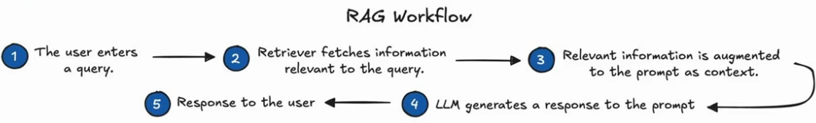
Đối với người dùng, cách hoạt động khá đơn giản:
Đặt câu hỏi → Hệ thống tìm thông tin → Bổ sung context → LLM tạo câu trả lời → Trả kết quả
Ví dụ, tại một trường đại học, người dùng hỏi:
“Giảng viên nào có bài nghiên cứu về chuyển đổi số?”
Hệ thống sẽ tìm trong kho dữ liệu của trường những thông tin liên quan như tên giảng viên, tên bài báo và lĩnh vực nghiên cứu. Các thông tin phù hợp được đưa vào làm context cho LLM. LLM sau đó tổng hợp lại và trả câu trả lời cho người dùng.
Như vậy, người dùng không cần biết phía sau hệ thống xử lý như thế nào mà chỉ cần đặt câu hỏi bằng ngôn ngữ tự nhiên.
3.2. RAG dưới góc nhìn xây dựng hệ thống
Dưới góc nhìn của người xây dựng hệ thống, RAG cần chuẩn bị và xử lý dữ liệu trước khi người dùng đặt câu hỏi. Quy trình cơ bản có thể mô tả như sau:
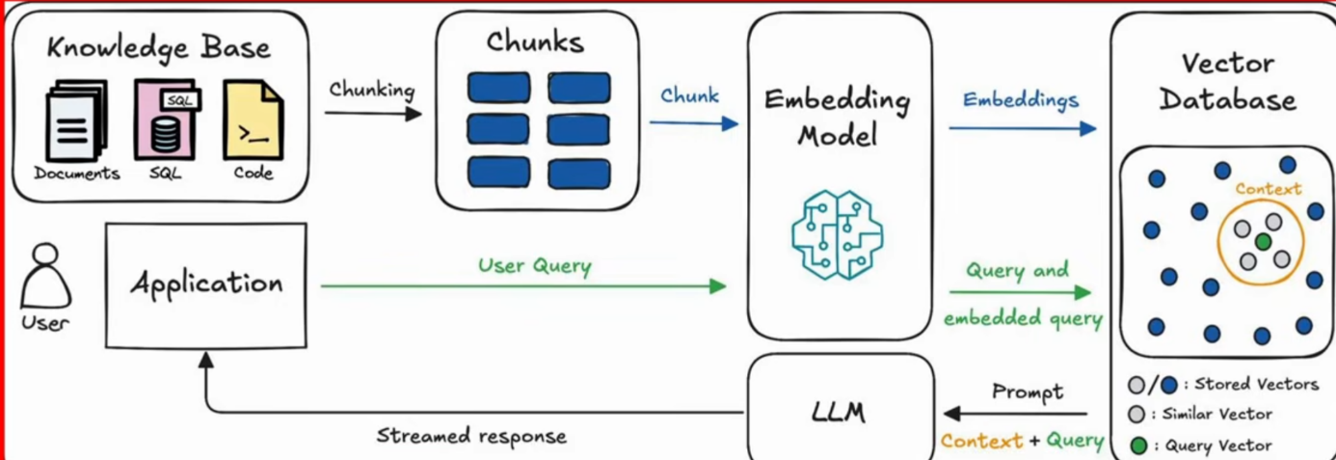

Nguồn dữ liệu → Chunking → Embedding → Vector Database → Truy xuất dữ liệu → Context + câu hỏi → LLM → Câu trả lời
Nguồn dữ liệu của hệ thống có thể khá đa dạng như PDF, Word, TXT, code, cơ sở dữ liệu hoặc tài liệu nội bộ. Các tài liệu này cũng có độ dài khác nhau, từ những nội dung ngắn như hóa đơn đến các báo cáo hoặc bài nghiên cứu dài hàng chục, hàng trăm trang. Vì vậy, thay vì đưa toàn bộ tài liệu dài vào LLM, hệ thống sẽ chia tài liệu thành các đoạn nhỏ gọi là chunk để dễ tìm kiếm và hạn chế bỏ sót thông tin quan trọng.
Các chunk sau đó được chuyển thành vector thông qua Embedding Model và lưu trong Vector Database. Khi người dùng đặt câu hỏi, câu hỏi cũng được chuyển thành vector để hệ thống tìm những chunk có nội dung hoặc ý nghĩa gần nhất.
Những đoạn dữ liệu phù hợp được lấy ra làm context, kết hợp với câu hỏi và gửi cho LLM. Cuối cùng, LLM dựa trên phần context này để tổng hợp và tạo câu trả lời cho người dùng.
Có thể hiểu đơn giản rằng, người xây dựng RAG cần tạo ra một kho kiến thức có thể tìm kiếm, để khi có câu hỏi, hệ thống tìm đúng phần dữ liệu cần thiết trước rồi mới đưa cho LLM trả lời. Ở các phần tiếp theo, em sẽ tìm hiểu cụ thể hơn từng bước trong quá trình này.
4. CÁC BƯỚC CHÍNH KHI XÂY DỰNG RAG
4.1. Chunking – Chia nhỏ dữ liệu
Nguồn dữ liệu có thể gồm PDF, Word, TXT, website, cơ sở dữ liệu hoặc tài liệu nội bộ.
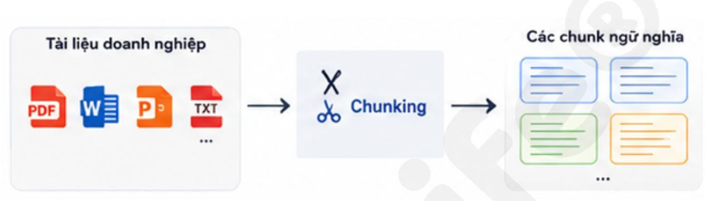
Các tài liệu cũng có độ dài khác nhau. Có tài liệu chỉ một vài trang nhưng cũng có những báo cáo hoặc bài nghiên cứu dài hàng chục đến hàng trăm trang.
Nếu đưa toàn bộ một tài liệu dài vào LLM mỗi lần hỏi thì vừa dư thừa vừa khó tìm đúng phần cần thiết. Vì vậy, tài liệu thường được chia thành nhiều đoạn nhỏ gọi là chunk.
Ví dụ:
Tài liệu 100 trang
↓
Chunk 1 – Chunk 2 – Chunk 3 – ... – Chunk N
Khi có câu hỏi, hệ thống chỉ tìm những chunk liên quan thay vì sử dụng toàn bộ 100 trang.
Việc chia chunk cũng cần phù hợp. Nếu chunk quá nhỏ thì một ý có thể bị chia cắt, còn chunk quá lớn có thể chứa nhiều nội dung không liên quan.
Ngoài ra có thể sử dụng chunk overlap, tức cho hai chunk giữ lại một phần nội dung giống nhau để hạn chế mất ngữ cảnh tại vị trí chia đoạn.
4.2. Embedding – Chuyển nội dung thành vector
Sau khi chia thành các chunk, hệ thống sử dụng Embedding Model để biến nội dung văn bản thành các vector số.
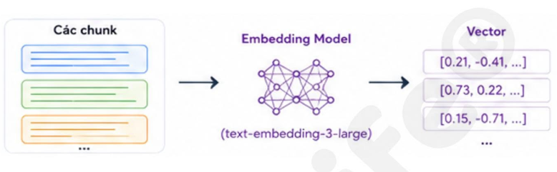
Ví dụ:
“Trí tuệ nhân tạo trong giáo dục”
↓
[0.21, -0.34, 0.72, ...]
Có thể hiểu đơn giản rằng embedding giúp máy tính biểu diễn ý nghĩa của văn bản bằng các con số.
Hai câu không nhất thiết phải giống từ khóa, nhưng nếu có ý nghĩa gần nhau thì vector của chúng cũng có thể nằm gần nhau. Vì vậy hệ thống có thể tìm kiếm theo ngữ nghĩa, chứ không chỉ dựa vào từ khóa.
4.3. Vector Database và Vector Search
Sau khi tạo embedding, các vector được lưu vào Vector Database hoặc Vector Store.
Khi người dùng đặt câu hỏi, câu hỏi cũng được chuyển thành vector:
Câu hỏi → Query Vector → Vector Database → Các chunk gần nhất
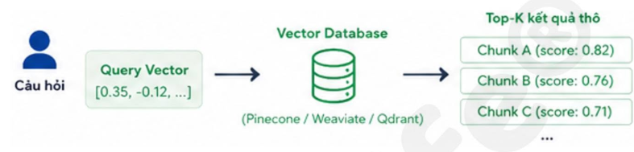
Hệ thống so sánh vector của câu hỏi với các vector đã lưu để tìm những nội dung có ý nghĩa gần nhất.
Thông thường hệ thống sẽ lấy một số kết quả đầu, ví dụ Top-3, Top-5 hoặc Top-10, thay vì lấy toàn bộ tài liệu.
4.4. Reranking – Sắp xếp lại kết quả
Những kết quả được Vector Search tìm thấy ban đầu chưa chắc đã được xếp đúng thứ tự tốt nhất.
Vì vậy, có thể thêm một Reranker để đánh giá lại từng chunk dựa trên mức độ liên quan thực tế với câu hỏi.
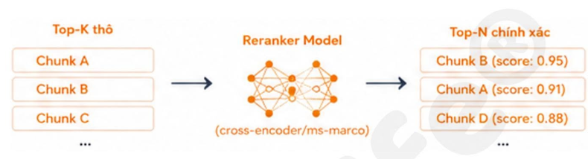
Ví dụ:
Retrieve Top-20
↓
Reranker
↓
Chọn Top-5 phù hợp nhất
↓
Context
Mục đích của bước này là giảm bớt những thông tin ít liên quan trước khi đưa context vào LLM.
4.5. Generation – Sinh câu trả lời
Sau khi đã chọn được các chunk phù hợp, hệ thống kết hợp:Câu hỏi + Context + Yêu cầu trả lời .Và gửi toàn bộ vào LLM.
LLM thực hiện việc đọc context, hiểu câu hỏi, tổng hợp thông tin và diễn đạt thành câu trả lời cho người dùng.
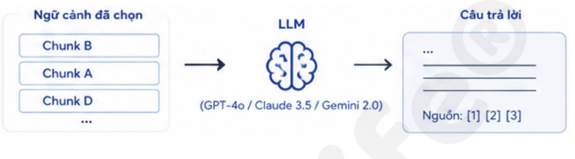
Nếu hệ thống lưu metadata, câu trả lời cũng có thể kèm tên tài liệu, số trang hoặc đoạn bằng chứng.
Trường hợp không tìm được đủ thông tin, hệ thống có thể được yêu cầu trả lời:
“Không tìm thấy đủ thông tin trong tài liệu được cung cấp để trả lời câu hỏi này.”
Cách này giúp hạn chế việc LLM cố tự suy đoán khi không có căn cứ.
5. ĐỊNH HƯỚNG XÂY DỰNG HỆ THỐNG DEMO RAG
Sau khi tìm hiểu về RAG, em định hướng xây dựng một chatbot hỏi đáp dựa trên tài liệu để minh họa quy trình hoạt động của hệ thống.
Người dùng có thể tải tài liệu lên hệ thống. Tài liệu sẽ được chia thành các chunk, tạo embedding và lưu vào Vector Database. Khi người dùng đặt câu hỏi, hệ thống sẽ tìm những đoạn nội dung liên quan, đưa chúng vào làm context cho LLM và tạo câu trả lời.
Luồng xử lý:
Tài liệu → Chunking → Embedding → Vector Database → Retrieval → Context → LLM → Câu trả lời
Hệ thống dự kiến có các chức năng chính: thêm/xóa tài liệu, hỏi đáp bằng chatbot, hiển thị nội dung được truy xuất và nguồn tham khảo. Nếu không tìm thấy thông tin phù hợp trong tài liệu, hệ thống sẽ thông báo không đủ dữ liệu thay vì tạo câu trả lời không có căn cứ.
Mục tiêu của demo là giúp em hiểu và thể hiện rõ cách các thành phần của RAG kết nối với nhau trong một hệ thống thực tế.
6. Nghiên cứu và lựa chọn công nghệ xây dựng hệ thống RAG.
Qua quá trình tìm hiểu ở giai đoạn trước, em nhận thấy một hệ thống RAG không chỉ phụ thuộc vào khả năng sinh câu trả lời của mô hình ngôn ngữ lớn (LLM), mà còn phụ thuộc vào chất lượng xử lý và truy xuất dữ liệu trước đó.
Cụ thể, các thành phần như Chunking, Embedding Model, Vector Database và Retrieval đều có ảnh hưởng đến kết quả cuối cùng của hệ thống. Nếu tài liệu được chia không hợp lý hoặc hệ thống truy xuất những đoạn văn bản không liên quan, mô hình ngôn ngữ có thể tạo ra câu trả lời không chính xác mặc dù vẫn diễn đạt hợp lý.
Vì vậy, trong quá trình xây dựng hệ thống RAG, em không chỉ tập trung vào việc kết nối các thành phần mà còn cần nghiên cứu cách đánh giá độ chính xác của từng giai đoạn. Chẳng hạn, sau khi chuyển câu hỏi và các đoạn tài liệu thành vector, hệ thống có thể sử dụng Cosine Similarity để tính mức độ tương đồng giữa các vector, từ đó lựa chọn những đoạn tài liệu có liên quan đến câu hỏi.
Tuy nhiên, điểm tương đồng cao không đồng nghĩa với việc nội dung được truy xuất chắc chắn chính xác. Do đó, hệ thống cần được kiểm tra bằng các chỉ số như Precision@K, Recall@K và MRR để đánh giá chất lượng truy xuất. Sau khi chọn được các đoạn tài liệu phù hợp, hệ thống tiếp tục sử dụng LLM để tổng hợp câu trả lời và cần kiểm tra mức độ chính xác, tính đầy đủ cũng như khả năng bám sát nguồn tài liệu của câu trả lời được tạo ra.
Từ đó, em định hướng nghiên cứu, so sánh và lựa chọn các công nghệ phù hợp, đồng thời xây dựng những thử nghiệm nhằm đánh giá hiệu quả thực tế của hệ thống RAG trước khi hoàn thiện sản phẩm.
6.1. Phân tích yêu cầu kỹ thuật của hệ thống RAG
6.1.1. Xác định bài toán cần giải quyết
Trong phạm vi đồ án, em định hướng xây dựng một hệ thống chatbot có khả năng tìm kiếm và trả lời câu hỏi dựa trên nội dung tài liệu do người dùng cung cấp.
Thay vì yêu cầu mô hình ngôn ngữ trả lời hoàn toàn dựa trên kiến thức đã được huấn luyện, hệ thống sẽ tìm kiếm những thông tin liên quan trong kho tài liệu trước, sau đó sử dụng các thông tin này làm ngữ cảnh để tạo câu trả lời.
Trong quá trình tìm hiểu và nghiên cứu về hệ thống Retrieval-Augmented Generation (RAG), em đã tìm hiểu bài toán hỏi đáp dựa trên tài liệu, đặc biệt là các tài liệu dạng Handbook. Từ đó, em định hướng xây dựng một hệ thống chatbot cho phép người dùng tải lên các tài liệu như Student Handbook, quy chế đào tạo hoặc tài liệu hướng dẫn học tập để tìm kiếm và tra cứu thông tin.
Thay vì phải đọc toàn bộ tài liệu để tìm kiếm nội dung cần thiết, người dùng có thể đặt câu hỏi trực tiếp bằng ngôn ngữ tự nhiên. Hệ thống sẽ thực hiện truy xuất các đoạn thông tin có liên quan trong tài liệu đã được cung cấp, sau đó sử dụng mô hình ngôn ngữ lớn để tổng hợp và tạo câu trả lời dựa trên những thông tin tìm được.

Ví dụ, trong quá trình tìm hiểu và thực hành RAG ở môn New Technology, em đã tiếp cận bài toán hỏi đáp dựa trên tài liệu Handbook. Từ đó, em định hướng phát triển một hệ thống cho phép người dùng tải lên các tài liệu như Student Handbook, quy chế đào tạo hoặc tài liệu hướng dẫn học tập để thực hiện việc tra cứu thông tin.
Chẳng hạn, khi người dùng tải lên một tài liệu Student Handbook và đặt câu hỏi: “Sinh viên cần đáp ứng những điều kiện nào để được xét tốt nghiệp?”, hệ thống cần tìm được những đoạn nội dung có liên quan trực tiếp đến điều kiện tốt nghiệp trong tài liệu, thay vì chỉ truy xuất những đoạn có chứa các từ khóa như “sinh viên”, “đào tạo” hoặc “học tập”.
Ngoài ra, hệ thống không chỉ giới hạn ở một tài liệu ban đầu mà còn cho phép người dùng tải thêm những tài liệu khác. Những tài liệu mới sẽ được xử lý, chia thành các chunk, chuyển thành vector và lưu trữ trong cơ sở dữ liệu vector để phục vụ việc truy xuất. Khi người dùng đặt câu hỏi, hệ thống có thể tìm kiếm trong những tài liệu đã được cung cấp và lựa chọn các đoạn nội dung phù hợp để đưa vào mô hình ngôn ngữ tạo câu trả lời.
Tuy nhiên, vấn đề đặt ra là làm thế nào để hệ thống xác định được đoạn tài liệu nào thực sự liên quan đến câu hỏi, đặc biệt khi có nhiều tài liệu chứa nội dung tương tự nhau. Bên cạnh đó, hệ thống cũng cần có phương pháp đánh giá chất lượng truy xuất để kiểm tra xem những đoạn thông tin được lựa chọn có thực sự chứa nội dung cần thiết hay không.
Đây là những vấn đề em cần tiếp tục nghiên cứu trong quá trình lựa chọn phương pháp Chunking, Embedding Model, Vector Database và Retrieval, nhằm xây dựng hệ thống RAG có khả năng truy xuất thông tin chính xác và tạo câu trả lời dựa trên nguồn tài liệu được cung cấp.

6.2. Mục tiêu và cách tiếp cận nghiên cứu của đợt 2
Sau phần đề cương tháng 8 đã giới thiệu khái niệm, các bước RAG và bài toán hỏi đáp Student Handbook, đợt 2 tập trung đi từ “biết các khối thành phần” sang “hiểu cơ chế – có tiêu chí lựa chọn – thiết kế được luồng hiện thực”. Em không coi việc kết nối một API LLM với tài liệu là bằng chứng hệ thống RAG chính xác. Độ chính xác còn phụ thuộc việc trích xuất, chia văn bản, biểu diễn, tìm đúng bằng chứng và hướng dẫn mô hình tổng hợp nội dung.
Phạm vi tháng 9 là nghiên cứu chuyên sâu, so sánh lựa chọn sơ bộ và đề xuất kiến trúc; mã thử nghiệm minh họa có thể chuẩn bị song song. Các kết quả định lượng như Recall@5, MRR, thời gian chạy hoặc “tỷ lệ chính xác” chưa được trình bày là kết quả đạt được nếu chưa có bộ dữ liệu gán nhãn và log chạy thực tế. Đây là ranh giới cần làm rõ giữa tài liệu nghiên cứu và báo cáo thực nghiệm.
Bảng 6.1. Câu hỏi nghiên cứu và minh chứng dự kiến
Câu hỏi nghiên cứu | Cách tiếp cận | Minh chứng cần tạo
RQ1: Chia tài liệu thế nào để không đứt ý? | Đối chiếu fixed/recursive/structure/semantic; thử size và overlap | Danh sách chunk, ví dụ cắt sai, Recall@K
RQ2: Model embedding nào phù hợp? | So sánh BGE-M3, multilingual-E5-base, MiniLM | Thông số, biểu diễn vector, kết quả cùng bộ câu hỏi
RQ3: Vì sao score cao chưa chắc đúng? | Phân tích Cosine, Top-K, filter nguồn, rerank | Case truy xuất nhầm năm/nguồn
RQ4: Gemini có bám sát tài liệu? | Đối chứng context chuẩn và context được truy xuất | Answer + evidence + đánh giá nguồn

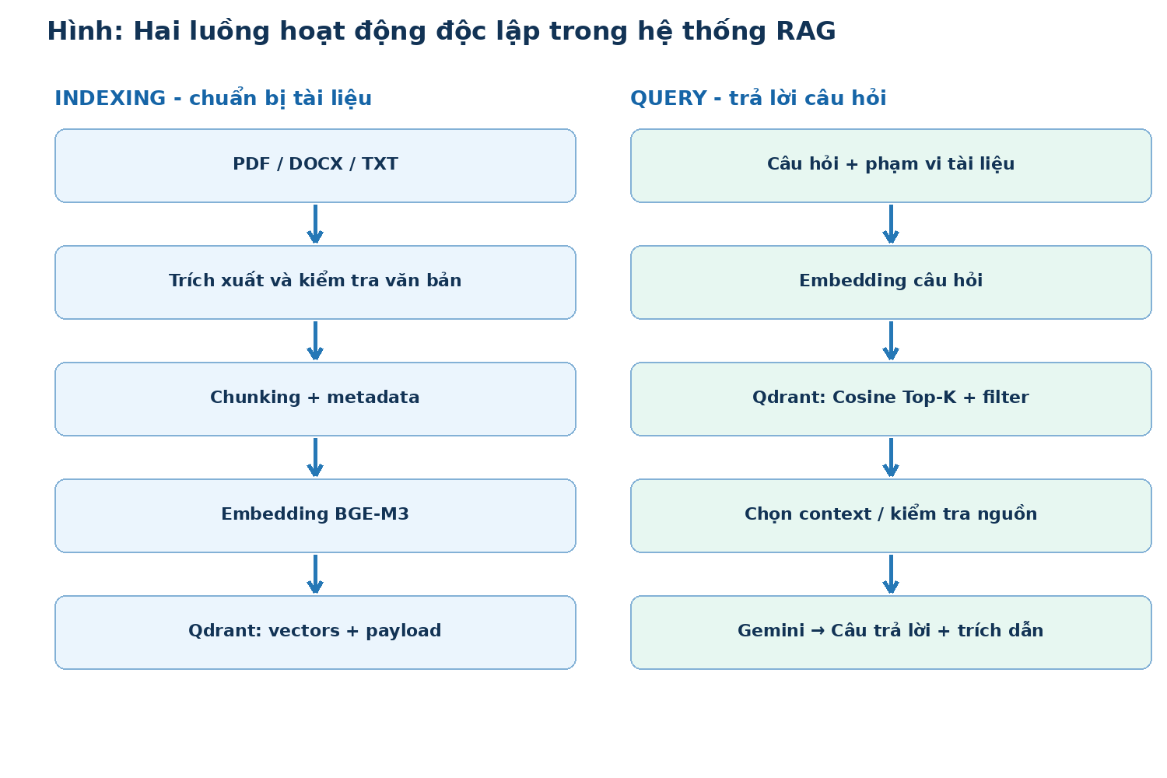
Hình 6.1. Hai luồng Indexing và Query trong RAG

6.3. Nghiên cứu Framework và phân chia trách nhiệm hệ thống

6.3.1. Vấn đề và tiêu chí đánh giá
Framework không thay thế model. Hệ thống cần trình tự xử lý có thể kiểm soát được: đọc tài liệu → xử lý/Chunking → embedding → indexing → retrieval → prompt → LLM. Khi sửa Chunking, mã embedding hay API LLM không nên phải viết lại toàn bộ. Vì vậy, tiêu chí đánh giá gồm khả năng thay thế module, tích hợp Qdrant và Gemini, ghi log từng bước, độ phức tạp cài đặt, tài liệu hướng dẫn và khả năng bảo trì.
Bảng 6.2. So sánh Framework và lớp Backend
Phương án | Ưu điểm | Hạn chế / rủi ro | Vai trò đề xuất
LangChain | Nhiều tích hợp; thao tác splitter/retriever/model; tiện orchestration | Phụ thuộc phiên bản và nhiều abstraction | Khung kết nối; từng module có thể viết Python riêng
LlamaIndex | Mạnh về tài liệu, parsing, indexing, query engine | Cần làm quen abstraction về index/node/query | Phương án so sánh
Haystack | Component/pipeline rõ; phù hợp tìm kiếm | Chi phí học hệ sinh thái khác | Phương án so sánh
Python thuần | Minh bạch từng dòng, ít phụ thuộc | Phải tự xây logic ghép nối / quản lý lỗi | Dùng cho script minh họa và benchmark
FastAPI | API nhận file/query, validation, OpenAPI | Không phải Framework Retrieval hay LLM | Backend/API layer

6.3.2. Kết luận lựa chọn
Em dự kiến dùng Python kết hợp LangChain ở các khâu cần tích hợp và FastAPI khi triển khai giao diện Web. Lựa chọn LangChain không có nghĩa framework có thuật toán tìm kiếm tốt hơn LlamaIndex; chất lượng retrieval phải được kiểm tra ở model, dữ liệu và cấu hình. Em chưa dùng một framework khác làm nền chính để giữ thời gian cho mục tiêu chính là hiểu và đánh giá thuật toán. Nếu tích hợp LangChain tạo trở ngại, em có thể dùng SDK Qdrant và Python trực tiếp cho thí nghiệm mà vẫn giữ nguyên kiến trúc.

6.4. Document Ingestion và kiểm soát chất lượng đầu vào
Trước khi chia chunk, nội dung phải được trích xuất. Nếu thứ tự đọc trong PDF bị đảo, bảng bị chuyển thành các dòng vô nghĩa hoặc tiêu đề biến mất, retrieval có thể sai dù Embedding Model rất tốt. Vì vậy em nghiên cứu loader cho PDF có lớp text (ví dụ PyMuPDF), python-docx cho DOCX, xử lý UTF-8 cho TXT; tài liệu PDF dạng ảnh phải phát hiện là trường hợp cần OCR hoặc tạm thời không hỗ trợ.

6.4.1. Quy trình xử lý tài liệu
Một tài liệu sau khi upload cần được kiểm tra loại file, kích thước, khả năng trích xuất, số lượng ký tự theo trang, đoạn rỗng, ký tự lỗi và trùng lặp. Chỉ thực hiện Chunking khi bước trích xuất đáp ứng điều kiện tối thiểu; với các trang trống hoặc không có lớp text cần thông báo rõ. Các bảng trong Handbook nên cố gắng giữ nguyên cấu trúc hàng/cột hoặc chuyển thành chuỗi có nhãn, không ghép ngẫu nhiên các ô.
Ví dụ, bảng “Điều kiện - Mức yêu cầu” nếu trích xuất thành chuỗi chỉ còn “Ngoại ngữ 5.0 Tín chỉ 120” mà không giữ quan hệ cột sẽ gây khó cho câu hỏi yêu cầu điều kiện cụ thể. Khi khảo sát dữ liệu cần ghi số trang, tiêu đề/section và vị trí nguồn để có thể trích dẫn.
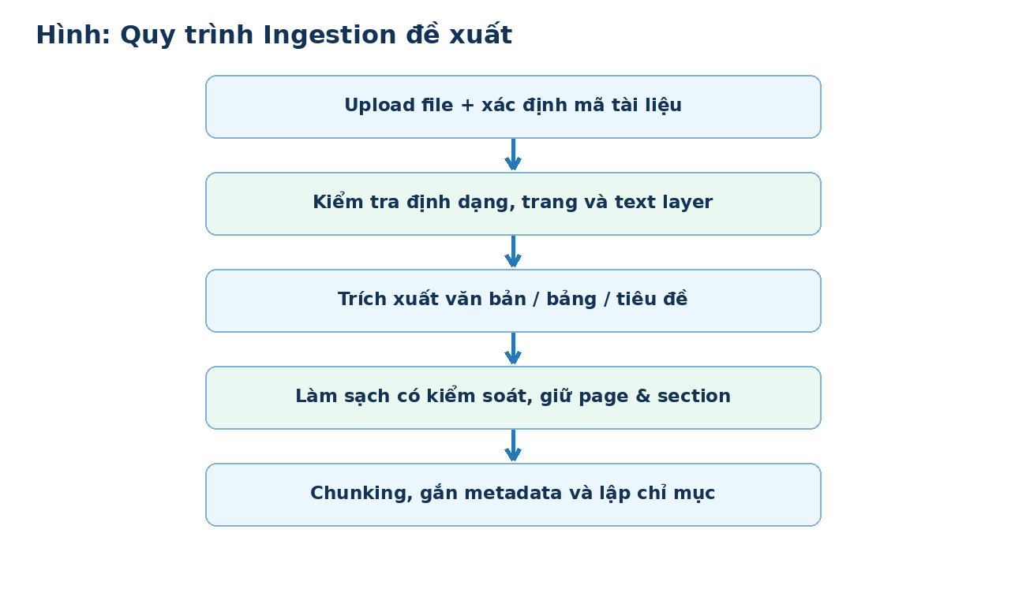
Hình 6.2. Luồng kiểm soát chất lượng đầu vào

6.4.2. Nghiên cứu xử lý PDF scan và hình ảnh
Trong quá trình khảo sát dữ liệu đầu vào, em nhận thấy PDF có lớp văn bản và PDF scan cần được xử lý khác nhau. Với PDF có text layer, hệ thống có thể trích xuất nội dung qua thư viện đọc PDF; với PDF scan hoặc ảnh PNG/JPG, phần chữ thường nằm trong dữ liệu hình ảnh nên cần OCR để chuyển sang văn bản có thể lập chỉ mục. Em tìm hiểu Tesseract và PaddleOCR như những công nghệ OCR có thể thử nghiệm, đồng thời xem xét hướng Vision-Language Model đối với ảnh chứa biểu đồ, bảng hoặc cấu trúc khó đọc. Các công nghệ này chỉ được đề xuất; chưa có kết quả benchmark để khẳng định chất lượng với tiếng Việt.
Ngoài ra, tài liệu PDF bị hạn chế sao chép không đồng nghĩa với PDF scan: tài liệu có thể vẫn chứa text layer nhưng có hạn chế truy cập. Hệ thống chỉ xử lý tệp mà người dùng có quyền sử dụng, không đặt mục tiêu vượt qua các cơ chế bảo vệ. Đối với cả văn bản trích xuất trực tiếp và kết quả OCR, em dự kiến lưu số trang, tiêu đề và vị trí nguồn, đồng thời kiểm tra lỗi dấu tiếng Việt, thứ tự cột và dữ liệu bảng trước khi Chunking.

6.4.3. Hướng mở rộng Ingestion và kiểm chứng chất lượng
Trong phiên bản đầu tiên, em ưu tiên PDF có text layer, DOCX và TXT để kiểm chứng luồng RAG cơ bản. Sau đó mới thử nghiệm OCR trên một tập ảnh và PDF scan được phép sử dụng; ghi lại tỷ lệ trang đọc được, lỗi ký tự và mức độ bảo toàn nội dung bảng. Kết quả nhận dạng cần được đối chiếu thủ công với tài liệu gốc để tránh đưa văn bản OCR sai vào Qdrant và làm ảnh hưởng đến Retrieval.
Hình 6.2a. Luồng Ingestion mở rộng cho PDF scan và hình ảnh
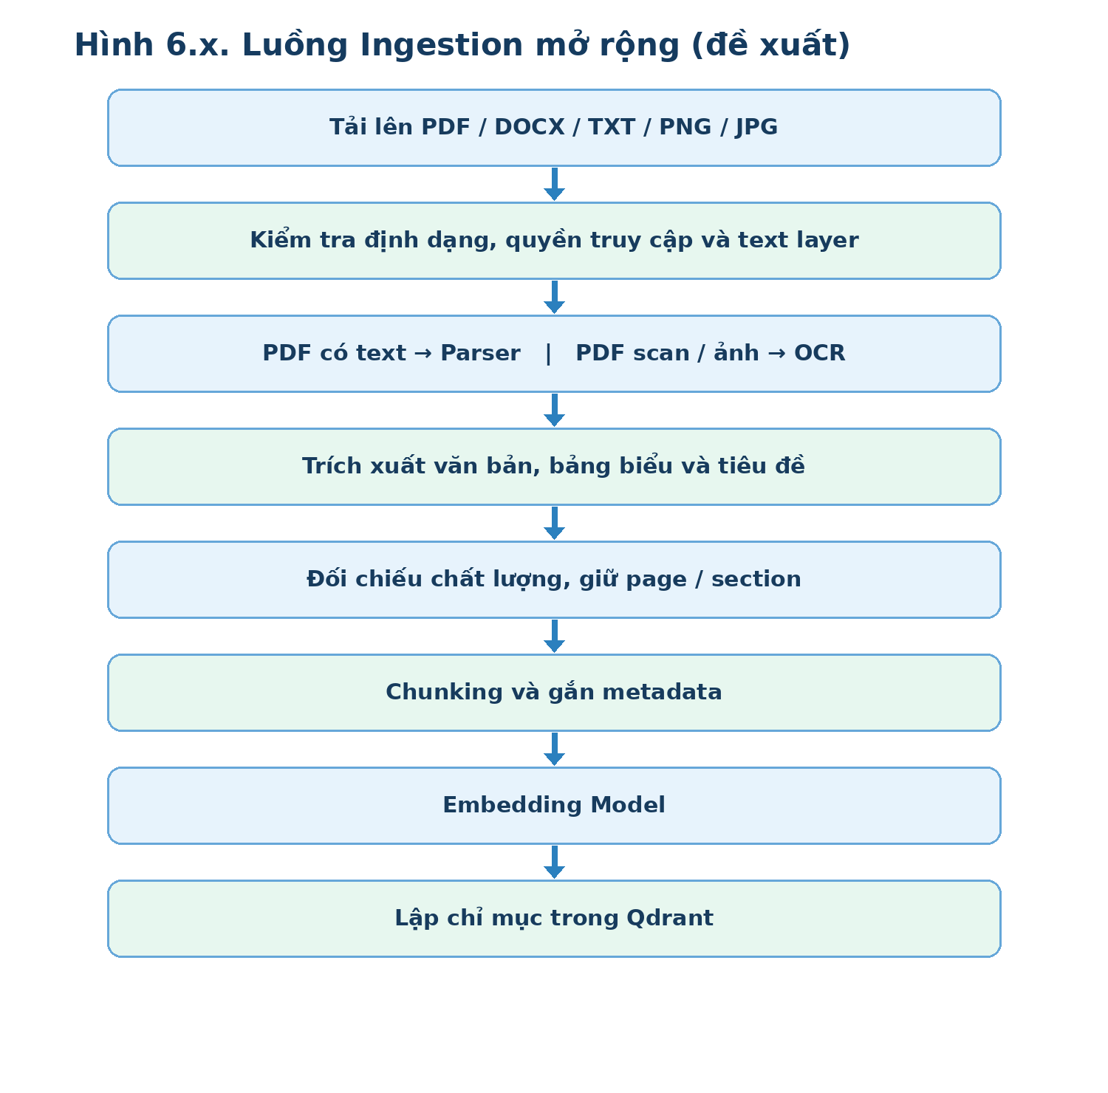

6.5. Nghiên cứu các phương pháp Chunking và lý do lựa chọn

6.5.1. Chunk size, overlap và hai rủi ro đối lập
Chunk quá ngắn có thể bỏ lỡ điều kiện nằm trước hoặc sau đoạn được tìm thấy; chunk quá dài có thể chứa nhiều chủ đề làm vector khái quát quá mức và tăng token trong prompt. Overlap giúp giảm mất ngữ cảnh vùng biên nhưng tăng dữ liệu trùng lặp, số vector và nguy cơ Top-K lấy nhiều đoạn giống nhau. Không có kích thước chuẩn áp dụng cho mọi tài liệu; các mức 256, 512 và 1024 token là giả thuyết cần kiểm tra chứ không phải kết luận tối ưu.

6.5.2. Cơ chế từng phương pháp

6.5.2. Fixed-size
Cắt theo số ký tự hoặc số token. Dễ định lượng và tạo baseline nhưng có thể cắt ngang một điều kiện. Nếu dùng RecursiveCharacterTextSplitter với length_function=len thì kích thước đo theo ký tự, không được ghi nhầm là token.

6.5.2. Recursive
Ưu tiên dấu phân cách lớn rồi đến nhỏ, ví dụ đoạn, dòng, câu, khoảng trắng. Giảm việc cắt giữa đoạn tự nhiên song không thực sự “hiểu” nghĩa và chịu ảnh hưởng định dạng PDF.

6.5.2. Semantic
Tạo embedding câu hoặc cụm câu, dựa trên độ tương đồng ngữ nghĩa liên tiếp để phát hiện đổi chủ đề. Có thể giữ cụm nội dung liên quan nhưng thêm chi phí tính toán và ngưỡng phân đoạn.

6.5.2. Document-based
Phân theo Heading, Section, Paragraph, Table. Thích hợp Student Handbook khi các chương/mục rõ ràng; vẫn phải chia tiếp các mục quá dài.

6.5.2. Parent-Child
Index các child ngắn để dễ tìm và lấy parent chứa bối cảnh rộng hơn khi ghép context. Cần lưu quan hệ parent_id; tránh nhồi parent quá lớn vào Gemini.
Bảng 6.3. So sánh hướng chia tài liệu
Kỹ thuật | Giữ ngữ cảnh | Chi phí / độ phức tạp | Đánh giá cho Handbook
Fixed-size | Trung bình–thấp ở ranh giới | Thấp | Baseline bắt buộc
Recursive | Thường khá hơn theo đoạn | Thấp–vừa | Ứng viên đầu
Semantic | Phụ thuộc ngưỡng/model | Cao hơn | Thử mở rộng
Document-based | Tốt khi cấu trúc nguồn tốt | Phụ thuộc parser | Ưu tiên giữ section metadata
Parent-Child | Có thể tốt cho câu hỏi tổng hợp | Cao | Nâng cấp khi lỗi thiếu context

6.5.3. Định hướng thực nghiệm
Em chọn Recursive Chunking là ứng viên đầu và Fixed-size là đối chứng. Đặt cùng một kho tài liệu, cùng model embedding, cùng Qdrant, cùng bộ câu hỏi, chỉ thay chunking. Mỗi phương án ghi: số chunk, độ dài thực theo tokenizer, tỷ lệ trùng lặp, các trường hợp mất heading/bảng, Recall@5, MRR, độ dài context đưa vào LLM. Kết quả đo trên các chunk không đồng nhất phải được đánh giá bằng vị trí bằng chứng trong tài liệu gốc thay vì so sánh trực tiếp ID chunk giữa các phương án.

6.6. Nghiên cứu Embedding Model – vì sao số chiều lớn chưa chắc tốt
Embedding Model tạo một biểu diễn số của văn bản. Khi làm tìm kiếm bất đối xứng (query ngắn, passage dài), cần chú ý format query/document của từng model. Một câu diễn đạt gần nghĩa có thể có vector gần nhau, nhưng việc gần nhau chỉ phản ánh không gian học được, không bảo đảm đã chứa đủ bằng chứng chính xác.
Bảng 6.4. So sánh các Embedding Model
Model | Dense dimension | Đặc điểm đáng chú ý | Rủi ro / điều kiện
BAAI/bge-m3 | 1024 | Đa ngôn ngữ; hỗ trợ dense, sparse, multi-vector; chiều dài công bố 8192 token | Tài nguyên; kiểm chứng chất lượng trên tiếng Việt/Handbook
intfloat/multilingual-e5-base | 768 | Mô hình retrieval đa ngôn ngữ | Dùng prefix query:/passage:; văn bản dài bị cắt ở 512 token
paraphrase-multilingual-MiniLM-L12-v2 | 384 | Vector gọn, phù hợp baseline | Kiểm tra giới hạn đầu vào; không kết luận kém chỉ vì ít chiều

6.6.1. Chiều vector và lưu trữ
Nếu lưu số thực float32, dung lượng raw vector có thể ước tính: S = N × d × 4 byte; N là số chunk, d là dimension. Ví dụ 10.000 vector: 384D ≈ 15,36 MB; 768D ≈ 30,72 MB; 1024D ≈ 40,96 MB; 1536D ≈ 61,44 MB (đơn vị MB thập phân). Đây chưa phải footprint thật của Qdrant vì còn payload, index, bản sao và cấu trúc quản lý.

6.6.2. Vì sao đề xuất BGE-M3?
Em ưu tiên BGE-M3 làm ứng viên chính vì bài toán Student Handbook có thể chứa tiếng Anh và tiếng Việt, có các đoạn dài, và hướng mở rộng cần đối chiếu dense/sparse/multi-vector. E5 là đối chứng đa ngôn ngữ có giới hạn độ dài thấp hơn; MiniLM là baseline nhỏ gọn. Đây là lý do thiết kế thí nghiệm, chưa phải minh chứng BGE-M3 có Recall cao nhất. Khi đổi model cần tạo lại embedding của toàn bộ chunk và cả query bằng model mới, cấu hình vector size/collection tương ứng; không được lấy vector hai model khác nhau so trực tiếp hoặc trộn trong một không gian index.

6.7. Qdrant, Cosine Similarity và điều gì xảy ra sau Top-K
Vector Database chứa các point gồm vector và payload để thực hiện tìm kiếm lân cận gần nhất. Em nghiên cứu Qdrant, FAISS và Chroma. FAISS là thư viện tìm kiếm vector, không cung cấp sẵn mọi chức năng quản lý tài liệu của một vector database; Chroma có API đơn giản cho prototype; Qdrant hỗ trợ collection, payload filter, vector search và truy vấn hybrid nhiều giai đoạn. Với yêu cầu nhiều Handbook và phiên bản, khả năng lọc theo document_id là tiêu chí lựa chọn quan trọng.
Bảng 6.5. So sánh hệ thống lưu trữ và tìm kiếm vector
Tiêu chí | Qdrant | FAISS | Chroma
Lưu vector / truy vấn gần nhất | Có | Có | Có
Metadata filter | Payload filter | Cần kết hợp ngoài hoặc tự xây | Có
API/server | Có | Thư viện index | Có cấu hình client/server
Hybrid/multi-stage | Hỗ trợ trong hệ sinh thái | Tự ghép các công cụ | Phụ thuộc tính năng phiên bản
Lựa chọn cho đồ án | Ứng viên chính | Phương án đối chứng | Phương án đối chứng

6.7.1. Cosine – hiểu phép tính không nhầm thành phần trăm đúng
Cosine(A,B) = (A·B)/(||A||×||B||). Với A=(1,2) và B=(2,1), tích vô hướng bằng 4; mỗi norm bằng căn 5; điểm cosine = 4/5 = 0,8. Đây là phép đo hướng vector, không phải câu trả lời đúng 80%. Với một query thực tế, vector có hàng trăm/1000 chiều và Qdrant trả điểm xếp hạng theo cấu hình similarity.
Sau khi lấy Top-K, hệ thống chưa gửi mù quáng toàn bộ vào LLM. Cần kiểm tra điều kiện nguồn, độ trùng lặp, mức phù hợp, khả năng chứa bằng chứng; có thể áp dụng Reranking để thay thứ hạng; lựa chọn Top-N dưới giới hạn context; đánh số [1], [2] cho từng đoạn và cung cấp metadata để trích dẫn. Điểm score đơn lẻ không đủ làm điều kiện “đã có đáp án”.

6.7.2. Qdrant payload và quản lý phiên bản
Một point có thể lưu id duy nhất, vector, payload: document_id, filename, version/year, page, section, chunk_id, text. Khi người dùng chọn Handbook 2026, truy vấn phải lọc đúng document_id; nếu không chọn thì có thể hỏi lại phạm vi. Các trường metadata chỉ được điền khi trích xuất được nguồn đáng tin. Với nhiều người dùng, cần có owner_id và kiểm tra phân quyền ở Backend, không chỉ dựa vào metadata người dùng tự gửi.
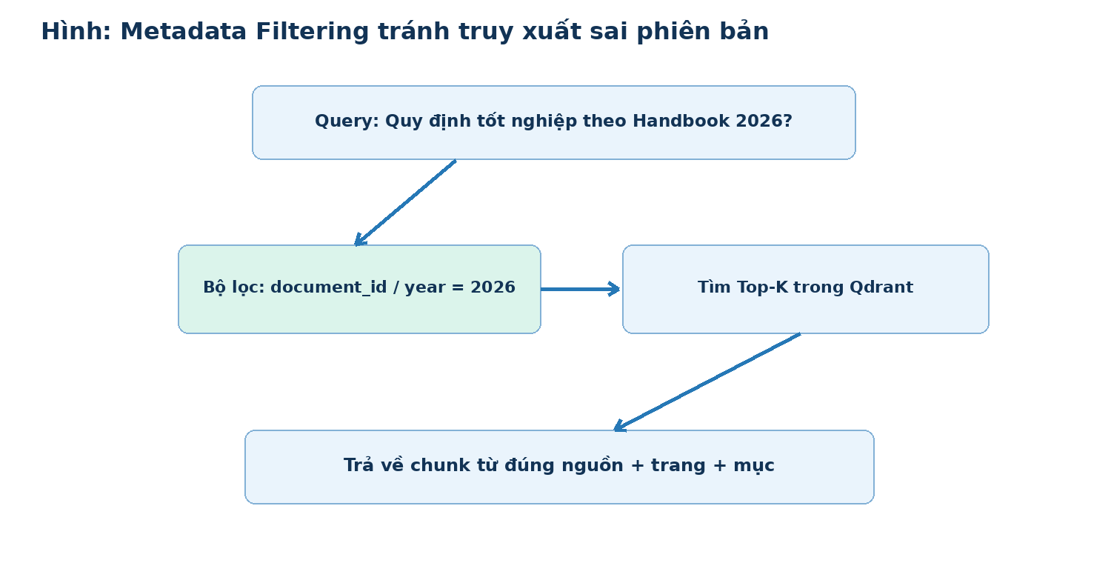
Hình 6.3. Metadata Filtering giúp kiểm soát nguồn tài liệu

6.8. Dense, Sparse, Hybrid Retrieval và Reranking

6.8.1. Dense và Keyword/Sparse
Dense Search dùng độ gần giữa embedding của câu hỏi và tài liệu để xử lý cách diễn đạt khác nhau nhưng gần nghĩa. BM25 là phương pháp lexical retrieval, chú trọng từ xuất hiện và tần suất, hữu ích với mã môn hoặc thuật ngữ nguyên văn. Sparse neural embedding cũng tạo các trọng số trên những chiều thưa; không đồng nhất toàn bộ Sparse với BM25. Dữ liệu Handbook đòi hỏi cân bằng giữa ý nghĩa và chuỗi ký tự chính xác.

6.8.2. Hybrid Fusion
Hybrid Search tìm song song từ Dense và Sparse/Keyword, sau đó kết hợp danh sách xếp hạng. RRF dùng thứ hạng thay vì cộng điểm tuyệt đối không cùng thang đo: RRF(d)=Σ_i 1/(k + rank_i(d)). Tham số k dùng để giảm ảnh hưởng vị trí đầu; không nên nhầm k của RRF với Top-K kết quả trả về. Hybrid chỉ thực sự hữu ích nếu tăng Recall hoặc MRR trên bộ query mà vẫn chấp nhận được độ trễ.

6.8.3. Cross-Encoder, MMR và ColBERT
Cross-Encoder nhận cùng lúc query và mỗi candidate chunk để chấm lại mức liên quan; vì vậy chỉ nên rerank một số ứng viên đầu, ví dụ Top-20 thành Top-5. MMR cân bằng mức liên quan và độ đa dạng nhằm hạn chế nhiều chunk gần như trùng nội dung. ColBERT dùng biểu diễn theo token với cơ chế late interaction để tính mức phù hợp chi tiết hơn nhưng có yêu cầu lưu trữ và tính toán đáng kể. Các phương án này được xem là mở rộng, không ghi đã triển khai trong tháng 9.
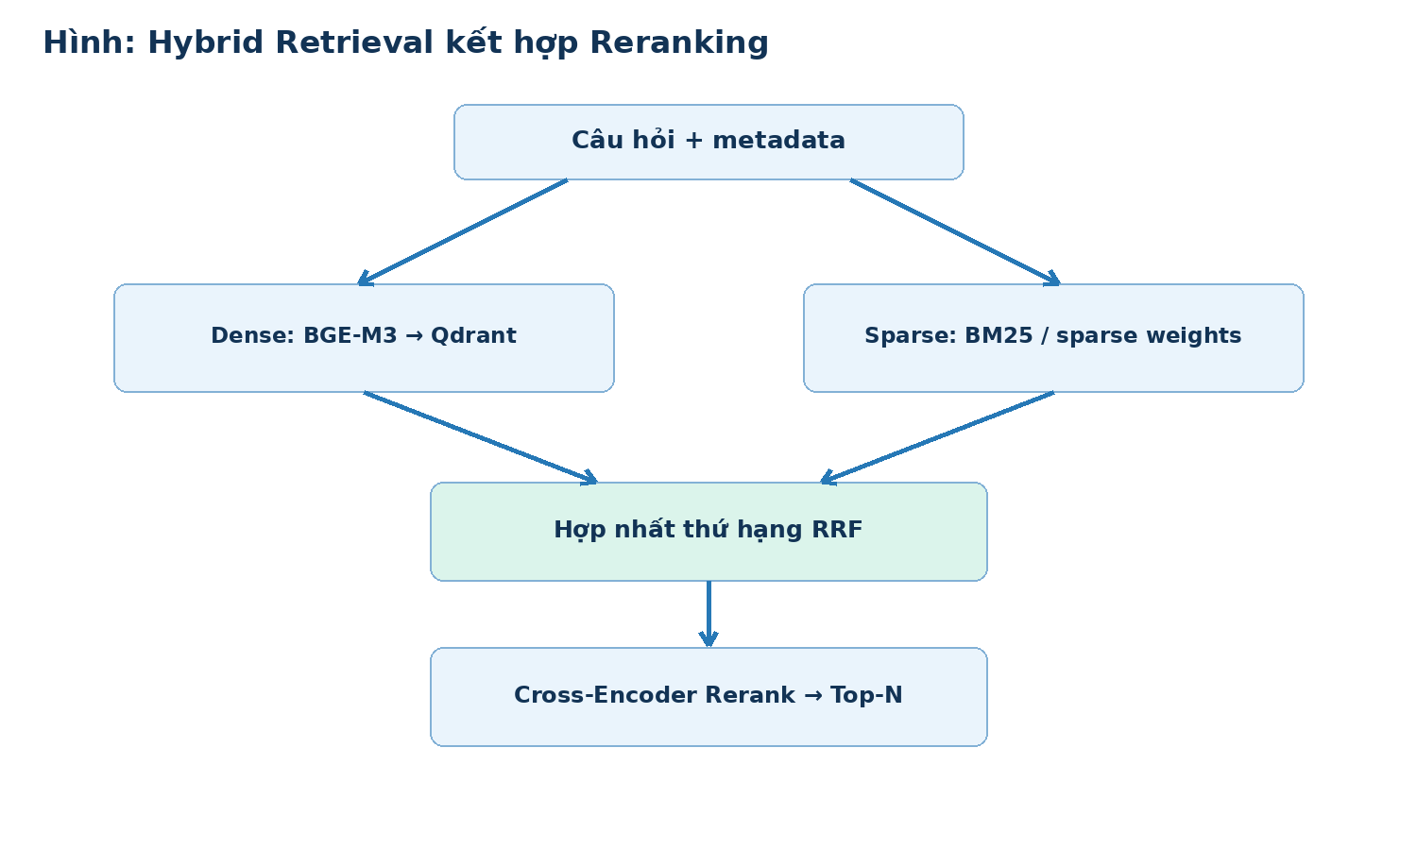
Hình 6.4. Luồng Hybrid Search và Reranking dự kiến
Bảng 6.6. Các cấu hình Retrieval cần đối chứng
Cấu hình | Ưu điểm | Điểm đánh đổi | Vai trò
Dense only | Ít thành phần, đo baseline dễ | Có thể bỏ sót mã/từ khóa | Thực nghiệm đầu
Dense + metadata | Đúng phiên bản/nguồn | Phụ thuộc metadata đúng | Ưu tiên
Dense + BM25 + RRF | Kết hợp nghĩa và từ | Thêm index và query | Ablation tháng 10/11
Hybrid + reranker | Xếp lại ứng viên chi tiết | Tăng latency | Thử nếu nguồn lực cho phép

6.9. Query Router và giới hạn phạm vi Agent
Không phải câu hỏi nào cũng cần tìm cùng một kho. Router có thể phân loại các loại truy vấn như “hỏi Handbook”, “tìm mã môn học”, “yêu cầu giải thích chung”, “hỏi dữ liệu ngoài tài liệu”. Tuy nhiên Router có thể chọn sai tuyến, làm toàn bộ flow tiếp theo sai. Vì chưa có benchmark routing, em ưu tiên bản đầu yêu cầu người dùng chọn tập tài liệu hoặc document_id; câu hỏi không có bằng chứng sẽ trả lời thiếu thông tin. Agentic RAG, GraphRAG và routing đa công cụ là hướng nghiên cứu mở rộng, không phải tiêu chí bắt buộc của bản demo tháng 9.

6.10. Lựa chọn Generation Model và kiểm chứng Grounded Answer
LLM tổng hợp câu trả lời từ query, context đã truy xuất và prompt. Trong kiến trúc đề xuất, Gemini là ứng viên qua API; OpenAI API và Llama chạy local được so sánh như phương án khác. Sử dụng API giảm nhu cầu tự triển khai GPU nhưng phụ thuộc quota, chi phí, kết nối và phiên bản model. Báo cáo thực nghiệm sau phải ghi đúng model ID và ngày chạy, không chỉ ghi tên hãng. Không cần fine-tune Gemini để nạp tài liệu Handbook: indexing là tạo embeddings và lưu vector, không phải huấn luyện lại LLM.
Bảng 6.7. So sánh phương án LLM Generation
Phương án | Điểm thuận lợi | Điểm hạn chế | Đề xuất
Gemini API | SDK Python, không cần GPU LLM cá nhân | Phụ thuộc hạn mức, model/version, kết nối | Ứng viên chính
OpenAI API | SDK, ecosystem và lựa chọn model | Chi phí và thay đổi giá/giới hạn | Phương án đối chứng
Llama local | Kiểm soát triển khai, có thể dùng offline | Yêu cầu RAM/VRAM, vận hành | Nghiên cứu mở rộng

6.10.1. Prompt grounded và cách kiểm chứng
Mỗi chunk đưa vào prompt cần có mã nguồn như [S1] tên file, trang, section. Prompt yêu cầu chỉ trả lời dựa trên bằng chứng; nếu thiếu thì nêu không đủ tài liệu; nêu cụ thể điều kiện và nguồn. Tuy nhiên chỉ dẫn trong prompt không bảo đảm không hallucinate. Vì vậy đánh giá phải kiểm tra từng phát biểu có bằng chứng, nguồn trỏ đúng trang/đoạn và câu trả lời có đầy đủ thông tin quan trọng.
SYSTEM: Chỉ trả lời dựa trên CONTEXT. Nếu thiếu bằng chứng, nói rõ chưa đủ dữ liệu.
QUESTION: Sinh viên cần các điều kiện nào để xét tốt nghiệp?
CONTEXT:
[S1] Student_Handbook_2026.pdf, trang 25, mục X: ...
[S2] Student_Handbook_2026.pdf, trang 26, mục X: ...
RESPONSE: Liệt kê điều kiện và trích [S1], [S2] cho từng ý. Không suy diễn thông tin ngoài nguồn.

6.11. Đề xuất kiến trúc tổng thể của hệ thống
Em chia hệ thống thành: (1) Presentation – giao diện tải file và hỏi đáp; (2) API/Backend – xác thực đầu vào, xử lý file, điều phối; (3) RAG Pipeline – ingestion/indexing và query/retrieval/generation; (4) Storage – file gốc/metadata và Qdrant; (5) External Model – embedding chạy local hoặc endpoint và Gemini API. Tách lớp giúp dễ thay model và đo từng phần.
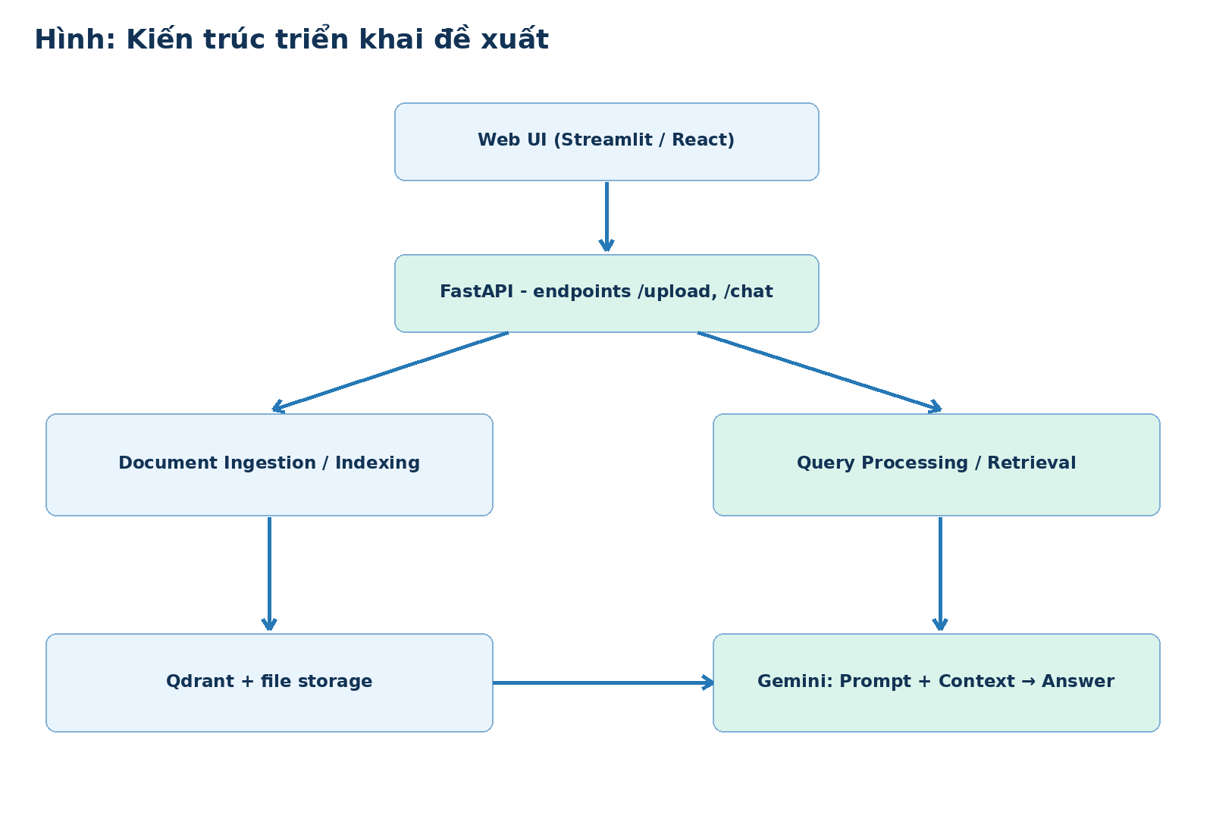
Hình 6.5. Kiến trúc phân lớp ứng dụng RAG

6.11.1. Luồng tài liệu và luồng hỏi đáp
Luồng Indexing chạy khi upload/đổi tài liệu: xác thực file, đọc, tách đoạn, embedding, upsert vector và payload. Luồng Query chạy khi đặt câu hỏi: xác nhận phạm vi tài liệu, tạo query embedding, truy vấn Qdrant với metadata, lấy candidate, rerank nếu cần, xây context, gọi Gemini, trả kết quả cùng thông tin nguồn. Hai luồng phải dùng Embedding Model tương thích; khi thay model phải tạo lại index tương ứng.
Các API dưới đây là thiết kế sơ bộ cho lớp FastAPI, không phải các endpoint đã được xây dựng và kiểm thử. Nhánh nhận ảnh/OCR chỉ được kích hoạt khi thử nghiệm cho thấy có thể trích xuất và kiểm tra chất lượng hợp lệ.

6.11.2. API dự kiến và xử lý lỗi
Bảng 6.8. API thiết kế dự kiến
Endpoint dự kiến | Đầu vào | Đầu ra/kiểm tra
POST /documents | PDF/DOCX/TXT; PNG/JPG và PDF scan là hướng OCR dự kiến | document_id, trạng thái xử lý; kiểm tra định dạng, kích thước, quyền truy cập
GET /documents | Người dùng/phạm vi | Danh sách tài liệu hợp lệ
DELETE /documents/{id} | document_id | Xóa dữ liệu file và các vector liên quan nếu người dùng có quyền
POST /chat | question, document_ids | answer, citations theo trang/chunk; retrieval trace chỉ ở chế độ debug
GET /health | Không | Trạng thái backend và các dịch vụ phụ thuộc (không tiết lộ cấu hình bí mật)

6.11.3. Metadata, Collection và khả năng thay model
Nếu dùng BGE-M3 dense, collection cần cấu hình dimension 1024 và distance Cosine. Với E5-base, collection đối chứng dimension 768; MiniLM có 384 chiều. Không được upsert vector sai dimension vào cùng một trường vector; nếu sử dụng named vectors cần khai báo riêng từng cấu hình. Mỗi point liên kết với bản gốc thông qua document_id/chunk_id, page và section, phục vụ truy xuất, lọc và citation.
smart-document-rag/
README.md # mục tiêu, luồng, cách chạy
docs/ # báo cáo và tài liệu kỹ thuật
data/sample/ # tài liệu mẫu được phép công khai
data/evaluation/ # câu hỏi + đáp án/nguồn chuẩn
src/ingestion/ # loader, parser, chunking
src/embedding/ # BGE-M3 / E5 / MiniLM
src/vectorstore/ # tạo collection, upsert, filter
src/retrieval/ # dense, top-k, rerank
src/generation/ # prompt, Gemini client
src/api/ # FastAPI routes
experiments/ # script benchmark
results/ # metrics, log, ví dụ lỗi
requirements.txt
.env.example
.gitignore

6.12. Phương pháp đánh giá khoa học và xây dựng dữ liệu chuẩn

6.12.1. Đơn vị đánh giá và bộ câu hỏi
Em dự kiến chuẩn bị 30–50 câu hỏi ở giai đoạn thử nghiệm ban đầu, chia theo: hỏi sự kiện đơn, hỏi nhiều điều kiện, hỏi mã học phần, hỏi đúng năm/phiên bản, hỏi diễn đạt lại, hỏi không có đáp án, hỏi bằng chứng trải trên nhiều đoạn. Con số là mục tiêu thiết kế, không phải lượng dữ liệu đã hoàn thành. Với từng câu, người gán nhãn cần lưu question_id, query, document_id, các vùng văn bản/trang chứa evidence, reference answer và loại query. Đánh giá theo evidence span/source giúp các cách chia chunk khác nhau vẫn so sánh được.

6.12.2. Precision@K, Recall@K và MRR
Precision@K = số kết quả liên quan trong Top-K chia K. Recall@K = số bằng chứng liên quan truy xuất được chia tổng bằng chứng liên quan trong ground truth. RR của một câu = 1/vị trí kết quả liên quan đầu tiên; MRR là trung bình RR của toàn bộ câu hỏi. Ví dụ có 4 bằng chứng liên quan, Top-5 chứa 3 bằng chứng đúng thì Precision@5 = 3/5 = 0,60; Recall@5 = 3/4 = 0,75. Các chỉ số yêu cầu quy ước gán nhãn rõ ràng, và không đo trực tiếp tính đúng/sai của câu trả lời Gemini.

6.12.3. Khả năng bám nguồn và trường hợp không có đáp án
Ở Generation, em tách các tiêu chí: answer correctness, faithfulness/groundedness, completeness, citation correctness, abstention khi không có bằng chứng. Có thể tạo phép thử oracle context: lấy đúng evidence thủ công đưa vào Gemini. Nếu có oracle context vẫn sai, lỗi nghiêng về prompt/LLM; nếu oracle đúng nhưng retrieval context sai, vấn đề nghiêng về retrieval/chunking/embedding. Không được coi điểm cosine là xác suất đúng hay chọn threshold tùy ý mà chưa kiểm chứng trên tập validation.

6.12.4. Ma trận thử nghiệm có kiểm soát
Bảng 6.9. Thiết kế Ablation Study (chưa điền kết quả)
Mã | Biến thay đổi | Giữ nguyên | Kết quả cần đo
E01 | Fixed vs Recursive | Model, data, queries | Recall@5, MRR, số chunk
E02 | 256/512/1024 token | Recursive, model | Recall@5, avg context tokens
E03 | Overlap 0/10/20% | Size, model | Coverage, duplications
E04 | BGE-M3/E5/MiniLM | Chunking, questions | Recall@5, MRR, indexing time
E05 | Có/không metadata filter | Model, question | Tỷ lệ đúng document/version
E06 | Dense vs Dense+BM25 | Dataset | Recall@5, MRR, latency
E07 | Không/có Cross-Encoder | Candidate set | MRR, precision, latency
E08 | Retrieved vs Oracle context | LLM/prompt | Correctness, groundedness

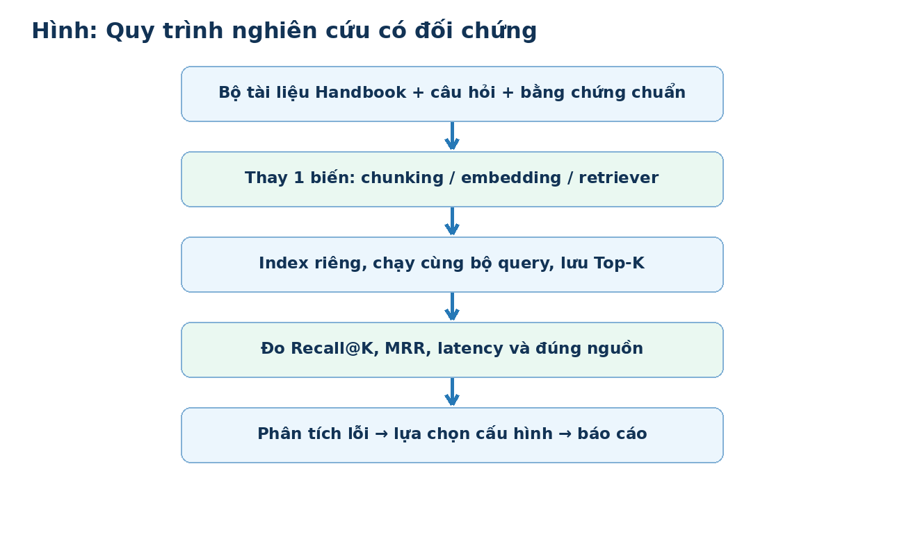
Hình 6.6. Quy trình xây dựng và kiểm chứng giả thuyết nghiên cứu

6.13. Tổng hợp lựa chọn công nghệ và giải thích lý do
Bảng 6.10. Công nghệ đề xuất và tiêu chí thay thế
Thành phần | Lựa chọn sơ bộ | Vì sao chọn | Khi nào cân nhắc thay
Ngôn ngữ | Python | Hệ sinh thái model, data, API | Hiếm khi cần thay
Framework | LangChain + Python module | Tích hợp nhiều backend; test độc lập | Nếu abstraction cản trở kiểm soát
Loader | PyMuPDF, python-docx, TXT | Phù hợp file text; dễ kiểm tra trang | PDF scan cần OCR
Chunking | Recursive + metadata section | Cân bằng đơn giản và ranh giới văn bản | Nếu benchmark structure/semantic tốt hơn
Embedding | BGE-M3 | Đa ngôn ngữ, dense/sparse/multi-vector | Nếu E5/MiniLM tốt hơn về chất lượng/tài nguyên
Vector DB | Qdrant | Payload filter, collection, hybrid query | Nếu hệ thống nhỏ chỉ cần in-memory
Similarity | Cosine | Đo hướng vector theo model | Nếu model/metric yêu cầu khác
Retrieval baseline | Dense Top-K + filter | Có thể benchmark rõ | Hybrid/reranker khi có cải thiện
Generation | Gemini API | Nhanh triển khai, không cần host LLM | Chi phí, quota, chất lượng
Backend | FastAPI | REST, validation, docs | Nếu demo đơn giản chỉ cần Streamlit

Kết luận lựa chọn: Các phương án nêu trên là “ứng viên cho thử nghiệm” chứ không phải công nghệ tốt nhất một cách tuyệt đối. Lựa chọn có cơ sở vì gắn trực tiếp vào yêu cầu bài toán, khả năng kiểm soát thuật toán và kế hoạch đánh giá. Thầy có thể kiểm tra tính hợp lý thông qua sơ đồ luồng, mã nguồn prototype và ma trận thí nghiệm.

6.14. Tổng kết nghiên cứu và định hướng lựa chọn công nghệ
Qua quá trình tìm hiểu và đối chiếu các phương án, em nhận thấy chất lượng hệ thống RAG chịu tác động xuyên suốt từ dữ liệu đầu vào đến Retrieval và Generation. Đối với Student Handbook, tài liệu có thể chứa chương, mục, bảng biểu hoặc trang dạng ảnh; vì vậy, việc kiểm tra chất lượng trích xuất và bảo toàn thông tin nguồn cần được xem xét trước khi tạo embedding. Em bước đầu đề xuất Python, LangChain, Recursive Chunking, BGE-M3, Qdrant và Gemini API làm cấu hình nghiên cứu ban đầu. Các lựa chọn này dựa trên khả năng tích hợp và yêu cầu bài toán, chưa phải kết quả tối ưu đã được thực nghiệm xác nhận.

6.15. Định hướng triển khai giai đoạn tiếp theo
Trong giai đoạn tiếp theo, em dự kiến thử nghiệm trích xuất văn bản từ PDF, DOCX và TXT, sau đó so sánh Fixed-size và Recursive Chunking trên cùng bộ dữ liệu. Em sẽ tiến hành tạo embedding, lập chỉ mục trong Qdrant và xây dựng bộ câu hỏi có bằng chứng đối chiếu để đo Recall@K, Precision@K và MRR. Sau khi có kết quả ban đầu, em sẽ cân nhắc bổ sung Metadata Filtering, Hybrid Search, Reranking và tích hợp Gemini để đánh giá chất lượng câu trả lời. Đối với ảnh PNG/JPG và PDF scan, em dự kiến thử nghiệm OCR ở giai đoạn mở rộng, không xem đây là chức năng đã hoàn thiện trong tháng 9.

7. Kết luận báo cáo tiến độ đợt 2 – tháng 9
Trong đợt báo cáo tháng 9, em tiếp tục phát triển từ phần tổng quan RAG của tháng 8 sang nghiên cứu các công nghệ và thiết kế hệ thống hỏi đáp trên tài liệu Student Handbook. Em đã tập trung đối chiếu các phương pháp xử lý đầu vào, Chunking, Embedding Model, Vector Database, Retrieval và Generation, qua đó nhận diện những giới hạn có thể ảnh hưởng đến độ chính xác của câu trả lời.
Trên cơ sở phân tích, em đề xuất kiến trúc tách hai luồng xử lý tài liệu (Indexing) và hỏi đáp (Retrieval–Generation), đồng thời lựa chọn sơ bộ Python, Recursive Chunking, BGE-M3, Qdrant và Gemini API. Em cũng mở rộng hướng nghiên cứu khả năng nhận dạng văn bản từ PDF scan và hình ảnh bằng OCR, nhưng chưa xem đó là chức năng đã triển khai. Những lựa chọn này cần tiếp tục được đánh giá bằng bộ dữ liệu và các chỉ số định lượng trước khi áp dụng chính thức.
Kết quả của giai đoạn hiện tại là hệ thống lập luận lựa chọn công nghệ, kiến trúc đề xuất và phương pháp thực nghiệm cho những giai đoạn sau. Trọng tâm tiếp theo là hiện thực hóa từng thành phần, kiểm tra chất lượng dữ liệu và đối chiếu kết quả Retrieval với bằng chứng trong tài liệu gốc.

TÀI LIỆU THAM KHẢO
[1] Lewis et al. (2020). Retrieval-Augmented Generation for Knowledge-Intensive NLP Tasks. https://arxiv.org/abs/2005.11401
[2] BAAI. BGE-M3 Model Card. https://huggingface.co/BAAI/bge-m3
[3] Microsoft / E5. multilingual-e5-base Model Card. https://huggingface.co/intfloat/multilingual-e5-base
[4] Sentence Transformers. paraphrase-multilingual-MiniLM-L12-v2. https://huggingface.co/sentence-transformers/paraphrase-multilingual-MiniLM-L12-v2
[5] Qdrant Documentation. Hybrid and Multi-Stage Queries. https://qdrant.tech/documentation/search/hybrid-queries/
[6] Qdrant Documentation. Payload / Filtering. https://qdrant.tech/documentation/concepts/filtering/
[7] LangChain Documentation. Text splitters. https://docs.langchain.com/oss/python/integrations/splitters
[8] FAISS Documentation. https://github.com/facebookresearch/faiss
[9] FastAPI Documentation. https://fastapi.tiangolo.com/
[10] Google AI for Developers. Gemini API. https://ai.google.dev/gemini-api/docs
[11] Khung đề cương tháng 8/2026 của sinh viên (tài liệu nội bộ đã cung cấp); ví dụ Student Handbook chỉ là tình huống minh họa cho nghiên cứu.

